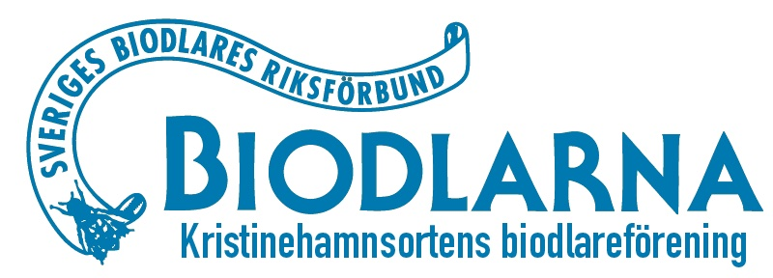

**Kristinehamnsortens Biodlareförening** Org.nr: 8024426168

**Årsredovisning samt verksamhetsberättelse**

Styrelsen för Kristinehamnsortens Biodlareförening avlämnar härmed redovisning för föreningens verksamhet under räkenskapsåret 2024

**Styrelsen**

Styrelsen har haft följande sammansättning

Ordförande Anna-Karin Olsson Heino

Vice ordförande Sofie Löfwall

Kassör Pär Elfström

Sekreterare Ebba Hagbom

Ledamot Bengt Larsson

Ledamot Ulf Stenmark

Ledamot Johan Brändström

Suppleant Amanda Abrahamsson

**Revisorer**

Revisorer har varit Jan-Erik Wallberg och Gösta Eriksson

**Föreningsfrågor**

Styrelsen har förutom det konstituerande styrelsemötet, haft sju styrelsemöten.

Styrelsen har aktivt jobbat för att sammanställa årsrapporten enligt nedan:

Resultatet för föregående övervintring var enl. rapporten 2023-2024;

Invintrade samhällen -22: 411

Vinterförluster: 50

Invintrade -23: 356

Skörd -23: 8606

Resultatet för årsrapporten 2023-2024:

Invintrade samhällen -23: 344

Vinterförluster: 76

Invintrade -24: 305

Skörd -24: 7410

Smörgåstårta som blev över efter årsmötet skänktes till vila och värme i Kristinehamn.

Visningsbigården har med hjälp av Kristinehamns kommun flyttats från Gustavsvik Herrgårdspark, p.g.a. uppsägning av hyresavtal, till Österviks stadsbondård.

**Bisurr, våra medlemsträffar**

Bisurrskommitten har bestått av Johan Brändström och Ida Vähäsalo, under året har 4 medlemsträffar ägt rum enligt nedan:

9 mars ”bivax salvor och bivaxdukar” 13 deltagare.

26 juni ”att göra en avläggare” 6 deltagare

15 sept ”honungsprovning och inlämning av honung för bedömning” 12 deltagare.

28 sept ”vaxhantering” inkl demo av föreningens vaxsmältare samt info om utbrott av amerikansk yngelröta, 8 deltagare.

**Löner och arvoden**

Inga löner eller arvoden har betalats ut till styrelsen eller revisorer.

**Utbildningskommittén**

[Utbildningskommittén som bestått av Anna-Karin Heino, Sofie Löfwall och Bengt Larsson har inte haft några möten under verksamhetsåret.](http://www.apple.com/se) Kursen ”säker honung” planerades men ställdes in p.g.a. för få anmälda deltagare.

**Honungsbedömningskommittén**

Honungsbedömningskommittén har bestått av Pär Elfström, Susanne Olofsson, Ulf Stenmark samt Gösta Eriksson. Kommittén har genomfört ett bedömningstillfälle den 19/10 2023 där 11 st prover bedömdes

och samtliga godkändes.

**Bihälsokommittén**

Bihälsokommittén har bestått av Klas Lidén och Ebba Hagbom.

Kommittén har inte haft några möten men haft ett samarbete med bisurrskommittén vid första och sista bisurret. Ett utskick har skickats ut till våra medlemmar från Karlskoga-Degerfors förening med inbjudan till en föreläsning om tema bihälsa.

**Vaxkommittén**

Vaxkommittéen har bestått av Anna-Karin Olsson Heino, Sofie Löfwall och Susanne Olofsson.

Kommittén har tillsammans med LP´s Biodling genomfört en separat valsning av medlemmarnas vax i Säffle, totalt 135 kg samlades in och valsades.

Föreningens vaxsmältare har förevisats på ett av årets bisurr.

**Ekonomi**

Den ekonomiska ställningen vid räkenskapsårets slut samt resultatet för räkenskapsåret framgår av bifogade resultat- och balansräkning.

Föreningen består av 67 medlemmar 57 av dessa är huvudmedlemmar och 10 familjemedlemmar.

Föreningens slunga har hyrts ut vid 5 tillfällen.

Vaxsmältaren har under detta verksamhetsår (till dagens datum 20241104) hyrts ut sex gånger.

Kristinehamn 2024-11-21

Anna-Karin Olsson Heino Sofie Löfwall

Ordförande Vice ordförande

Ebba Hagbom Pär Elfström

Sekreterare Kassör

Ulf Stenmark Bengt Larsson

Ledamot Ledamot

Johan Brändström Amanda Abrahamsson

Ledamot Suppleant